網頁搖控車
王彙茹5a8g0017
朱振瑋5a8g0023
指導老師：杜俊育 老師
資訊工程系

目錄
一、前言 3
二、背景 3
三、目的 4
四、系統架構 4
五、預計成果 4
六、執行方法步驟 4
執行方法步驟 5
七、展示 5
八、總結 6
九、參考文獻 6

ㄧ、前言
自2019年12月1日爆發新型冠狀病毒(COVID-19)至今2022年6月15日的統計資訊已經多達5.37億的病例，並有像是某些國家所報出來的數據是少於那些數量的，而且至今雖然有疫苗了但病毒相當恐怖還有出現變異的現象，依維基百科至2022年6月4日統計全球有79.54億人，若以這個數量來計算的話全球已經有6.7%的人已經染疫了。
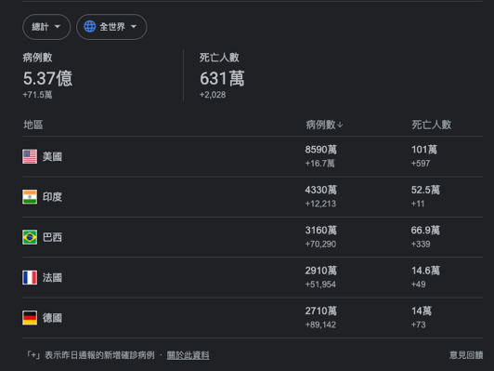
圖1.世界總人口數
所以在疫情高峰期真的是能夠不要外出就不要外出，不然真的很有可能會增加染疫的風險，並且染疫可能不是簡簡單單的發燒而已，它會使我們發燒、肌肉酸痛、疲勞、咳嗽、腹痛、腹瀉、嗅味覺異常等，嚴重的話很有可能會造成死亡。
因此外出時就可以派出我們的防疫遙控車了。他可以幫我們去超商買個晚餐、或是到社區的警衛是幫我們取小件的快遞。

二、背景
如前言所說的到的一些症狀是真的很麻煩，雖然照那6.7%來看感覺不太可能會中，但真的不要有僥倖的心態覺得自己不會這麼倒霉當好輪到我中標，所以在疫情還尚未結束之前真的是能盡量減少出門就盡量減少。
可以在圖2以及圖3看到萬一真的得到Covid-19之後的一些相關流程是相當困難的，而且遭殃的不僅僅是你自己而已你身邊的人也會因為你一個人的中標也連帶遭到牽扯，這就像是在當兵時一個人犯錯全組的人都要連帶受罰。

回到圖3我的可以很清楚地看到與你一同居住的家人(在此都以大家打滿三劑)也必須要隔離7天相當麻煩及困擾的，而且如果像是一些工作性質能夠線上操作的人他們在這幾天裡還能夠有薪水可以領，只不過是行動範圍多少被限制了而已，那如果是那種必須要實體上班或是實體到場操作的一些工作性質那就完蛋了，他們這幾天裡就都沒有薪水可以領了有時少了一個禮拜的薪水對他們來說是相當大的負擔，如果是有一些人他們的假比較好還有特別休假的話，那還是可以照常領薪水的只不過原本特別休假是可以拿來換錢的但現在請掉了那就少七天的錢可以換了。
並且在有家人或同住處的人確診的話又會衍生出一個問題，那就是必須空出一間房間，而且是必須要有廁所、窗戶、衣帽間等等的獨立房間給他使用，那像是現在新型一點蓋的公寓都只有2~3房，要單獨空出一間這樣的房間真的是有點難度，在這裡有人就會說可以去住防疫旅館呀，但那一晚都要至少1000，那什麼不要自己小心一點，跟家人一起出去玩，這樣還可以住比較好一點的飯店。
所以像是在家裡有人的中標或是要到戶外拿取一些比較不會太重的的東西時就可以使用我們的防疫搖控車，家裡有人中標時就可以在防疫搖坑車後面綁一些要送去給正在隔離或確診的家人的食物、飲料、衛生紙等等都相當的方便只要不是那種7-11的那種2000ml的那種飲料大致上都是可以的，也或許是在隔離中家裡人又都在上班時，就可以用到我們的防疫搖控車去到戶外像是7-11買個洋芋片回來吃。
但就會有人問我一個問題了，那我要怎麼買怎麼付錢，買的話可以告訴店員請他幫我們拿一些我們所想要的東西(我相信台灣人都是很親切的)，然而最大一個疑點就是該怎麼放錢呢，我們可以製作一個暗藏不容易被發現的地方把錢放在裡面，
這樣如此一來我們就可以告訴店員我們的錢是放在哪裡拜託他拿一下，如果要是你選擇幫一個確診的人跟接觸到一個確診的人想必你不需要動腦也會選擇前者吧，除非你像一些想拿保險金的人，但我相信你不是那種人的。

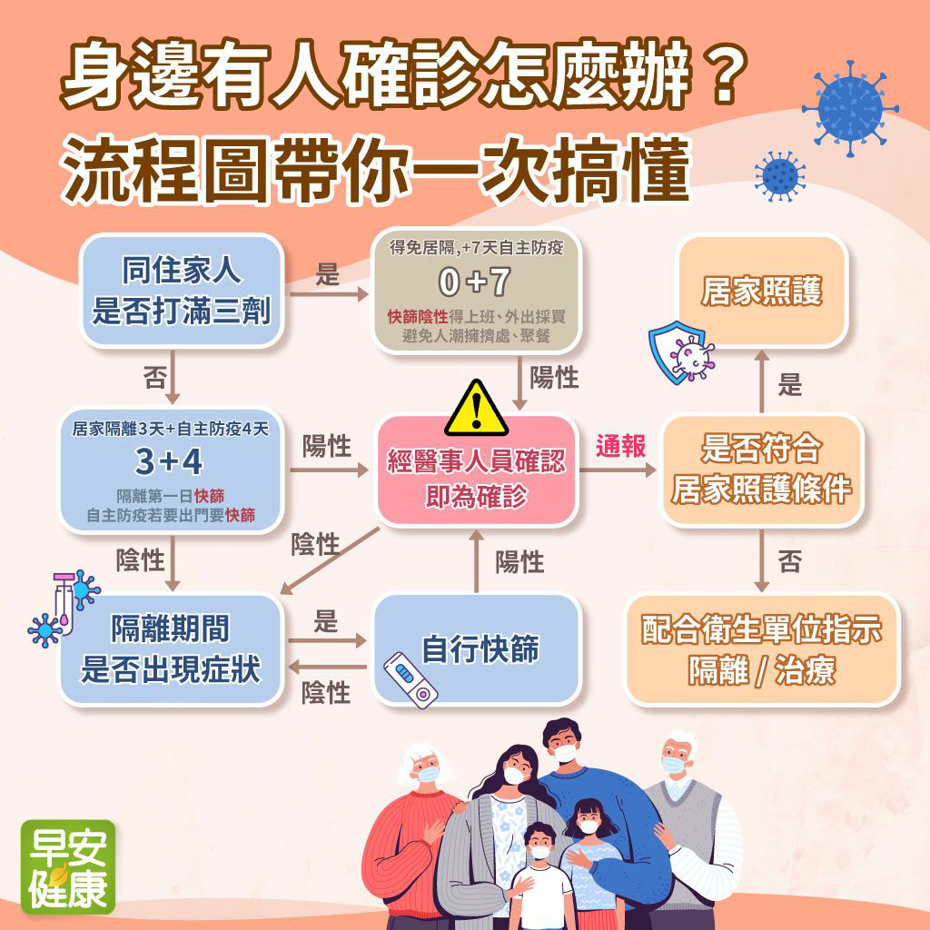
圖2.身邊有人確診的相關流程圖
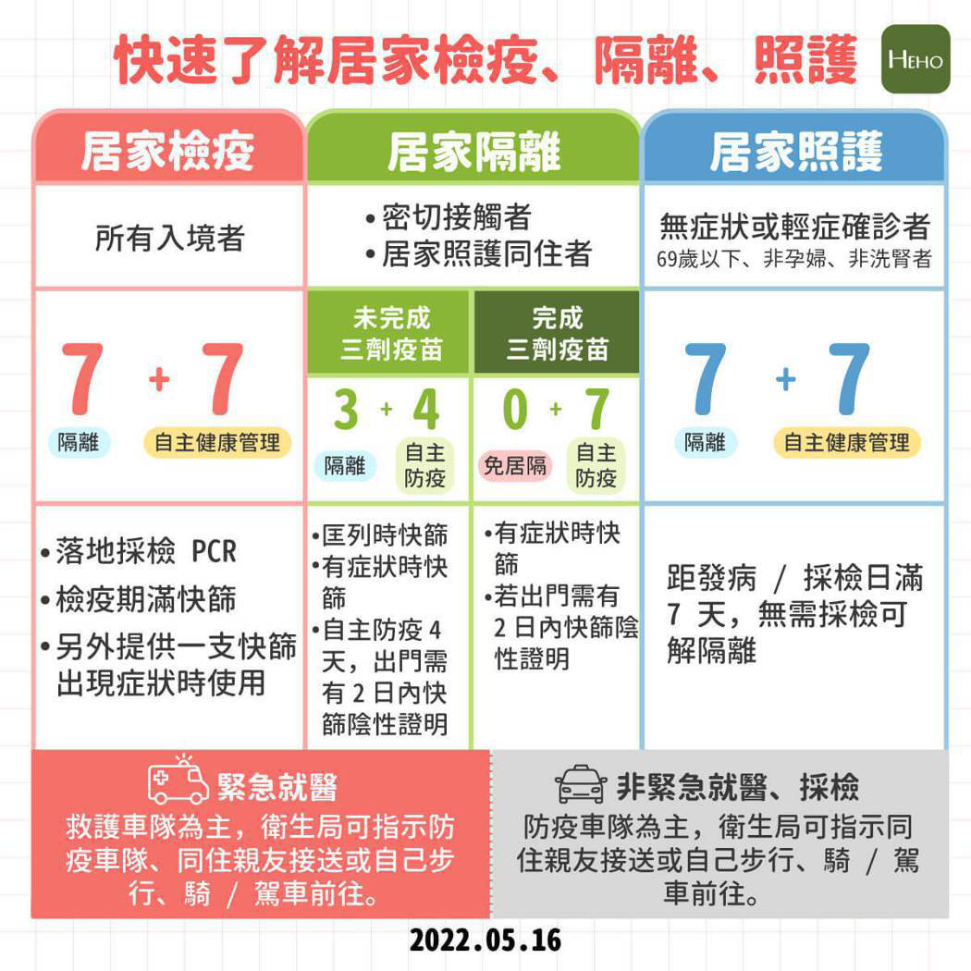
圖3.確診的隔離天數

三、目的
製作一個能夠讓我們在疫情期間幫我們外出去買東西或是去領包裹的超級小能手，還能夠在家裡有人隔離時或是家裡有人確診時幫我們把水、早餐、午餐、晚餐、零食或是日常生活用品等等拿過去放在他門口到了的時候叫自己開門出來拿的，這樣可以降低與病毒接觸的機率，進而降低染疫的方顯。

四、系統架構圖
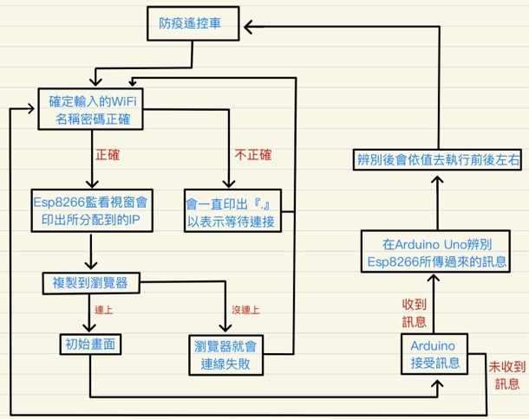

五、預計成果
1. 車輛可以由我們自己去控制
2. 遙控的距離是可以離開家裡的，而不是像藍牙一樣距離整能夠10公尺
3. 可以看到當時的監控畫面
4. 可以做即時的溝通
以上3、4點因為時間的問題所以未完成

六、執行方法步驟
- 初次使用
在初次使用ESP8266時有一些比較特別的地方需要去做設定
Step1：打開偏好設定，並且找到額外的開發版管理員網址，然後將以下這段網址複製到裡面「http://arduino.esp8266.com/stable/package_esp8266com_index.json」(如果你打開看的話會跑出非常多應該是控制板選項的東西)
Step2：工具，開發板中的的開發版管理員，在上方的搜尋欄打入ESP8266，將它安裝，安裝需要一點時間需稍等一下，安裝完就可以關閉
Step3：工具，開發板中鼠標移到ESP8266 Boards上會顯示出非常多個開發板選到自己所使用的那一塊板子，在這我是使用「NodeMCU 1.0」這塊板子
Step4：工具，序列埠中選到自己所接應的那個Port，切記Port必須要選對不然會傳錯地方
- 使用過程
前情提要：在上傳時請選對程式碼跟Port
Step1：工具，開發板選擇Arduino Uno，選好後到序列埠選擇相對應的那個Port，然後上傳
Step2：完成Step1後，先拔掉Arduino Uno的線，換上Esp8266的線，接好後到工具開發板的ESP8266 Boards中選到NodeMCU 1.0，接著到序列埠中選擇相對應的Port，上傳程式碼，在上傳的途中可能需要30秒到1分鐘左右(我在跑時是45秒因每個人的程式不一樣而有所不同)

Step3：上傳完畢後打開右上角的序列埠監看視窗，進去後第一步是先將自動捲動關閉，不然待會所分配到的IP就會複製不到
Step4：複製IP
Step5：複製完，打開瀏覽器將剛剛所複製的IP貼上，貼上後剛剛所打開的序列埠監看視窗就會有東西顯示出來了
Step6：我們再把Esp8266的接線換成Arduino Uno的線，這樣才能夠方便看到此時車子的狀態，切換完後差不多等個幾秒並且在瀏覽器按一下重新載入，以免沒有連接到，此時在序列副監看是中就可以看到車子是前進、後退、左轉、右轉或是停車
Step7：上步驟1~6都完成後就可以在網頁中隨心所欲地控制車子了
- 由圖4及圖5可以看到車子上的貼紙及輪框是有在轉動的，也可以在右上角看到當前車輛的狀態

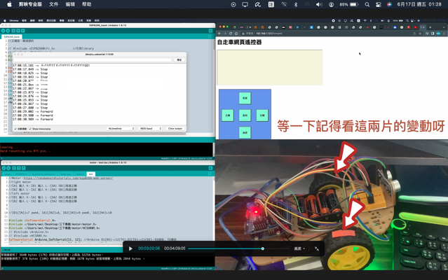
圖4.車子轉動畫面
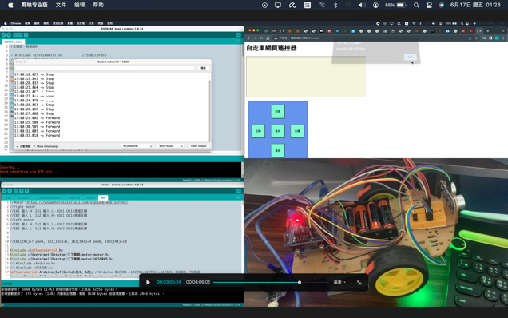
圖5.車子轉動畫面

七、展示
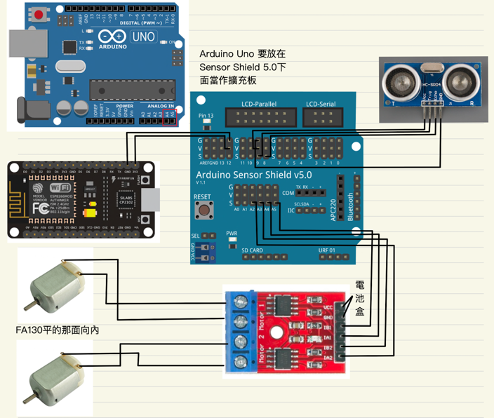
圖4.接腳圖
．圖4是我們這次所有的接腳

．由圖7可以很清楚的看到左上角那個視窗中的序列副監看視窗中有一段IP那就是此次所分配到的IP
．由圖8可以看到按下前後左右的按鈕之後會彈出一個警訊視窗告訴我們現在的狀況
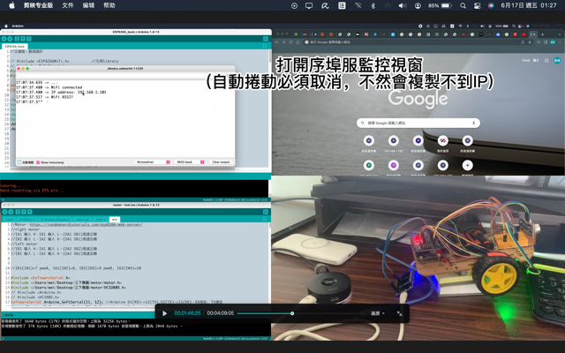
圖7.所分配到的IP
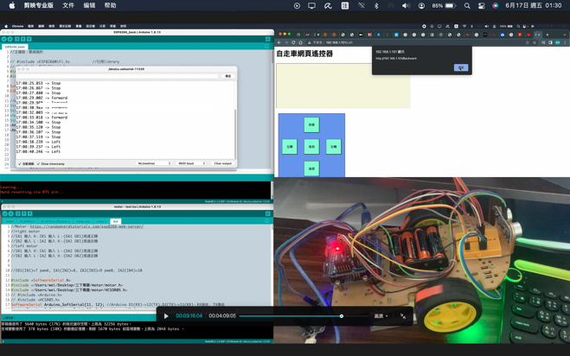
圖8.提示訊息

八、總結

九、參考文獻
[1] Exploreembedded Arduino Support for ESP8266 with simple test code

